Activité 6 :

Redimensionner le disque virtuel :

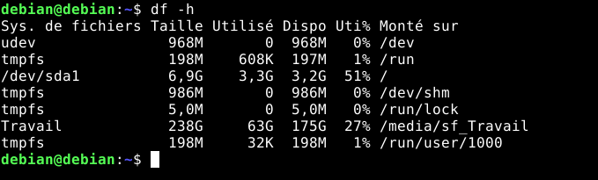

Nous remarquons que la partition /dev/sda1 est de 6,9Go
Mais sda et sda5 ne sont pas affiché
donc on effectue la commande
[ df -h /dev/sda2 ]
[ df -h /dev/sda5 ]
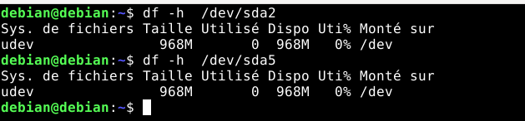

Nous remarquons que les partitions sda2 et sda5 sont en faites les même
On éteint la machine virtuelle
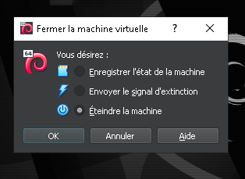

On va aller sur VirutalBox, dans fichier, outils et gestionnaire des médias virtuels
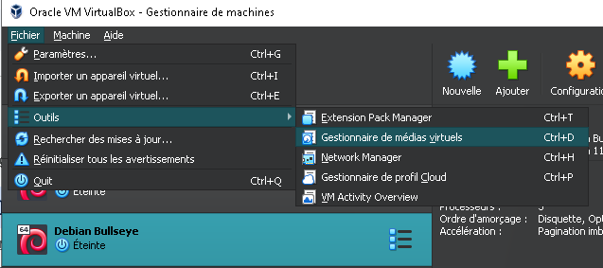
Puis sélectionner “debian-bullseye.vdi”, aller dans propriétés et mettre la taille à 30Go et cliquer sur “Appliquer”.
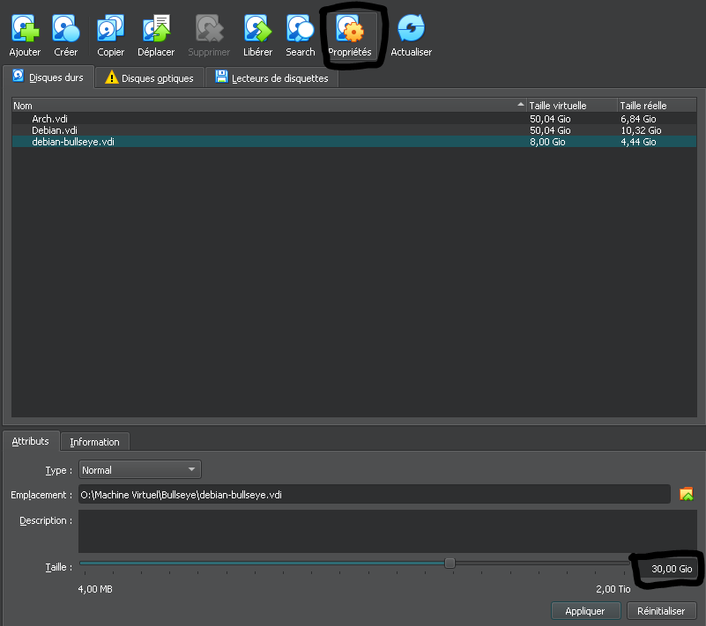

Nous téléchargeons maintenant l'image iso du gestionnaire du gestionnaire de gparted.
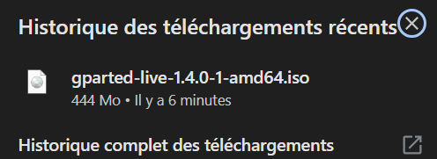

Puis , sous Virtualbox, sélectionner le débian, puis stockage-->controleur IDE. Nous cliquons sur vide et ajouter l'image iso de gparted puis valider
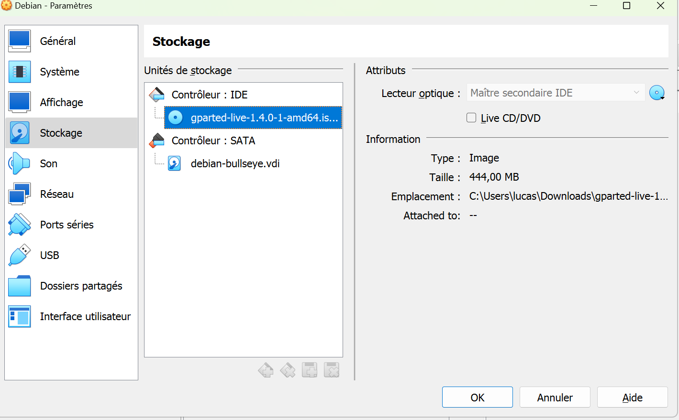

Ensuite nous redémarrons la machine et nous devons sélectionner un langage.

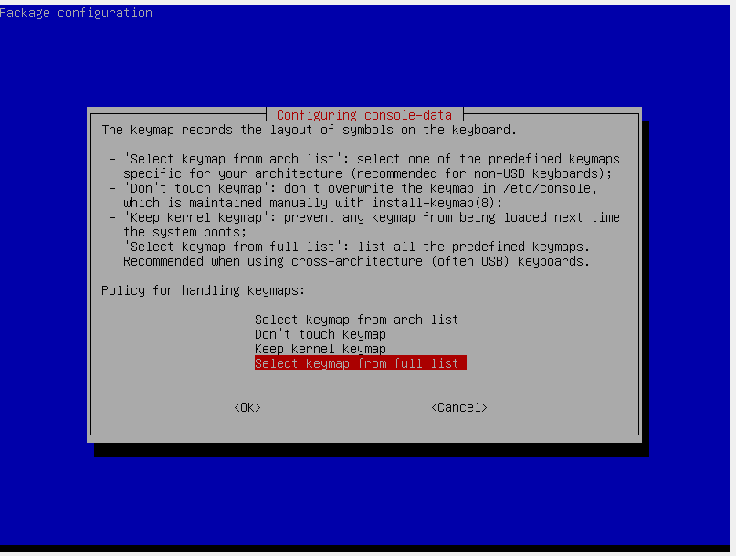

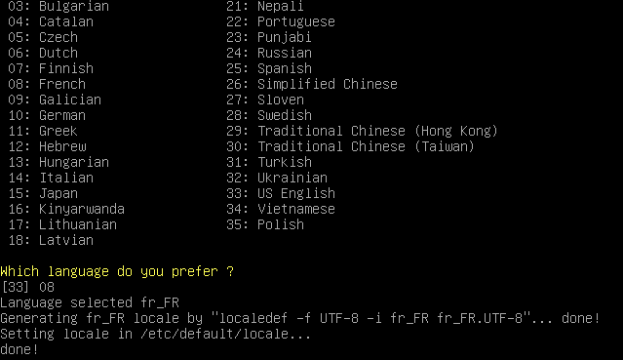

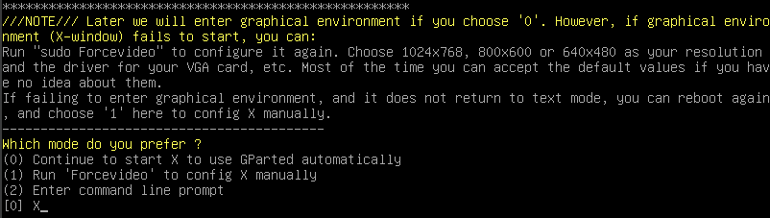
On supprime /dev/sda5
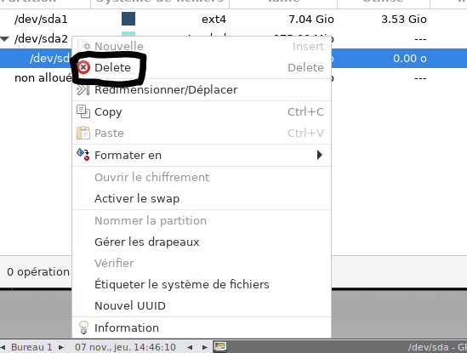
et ensuite /dev/sda2

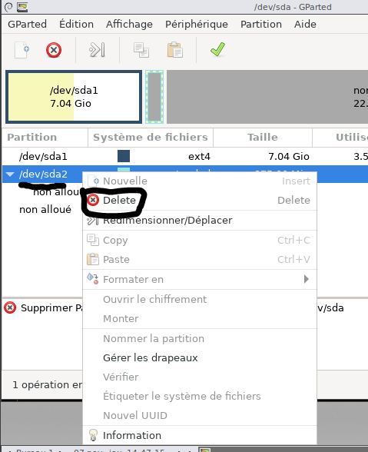

Ensuite on redimensionne /dev/sda1
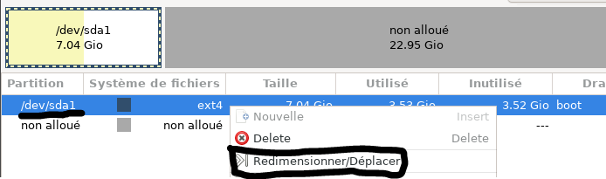
Et on met sa taille à 29000 (pour 29GO) et cliquer sur “Redimensionner/Déplacer” pour confirmer.
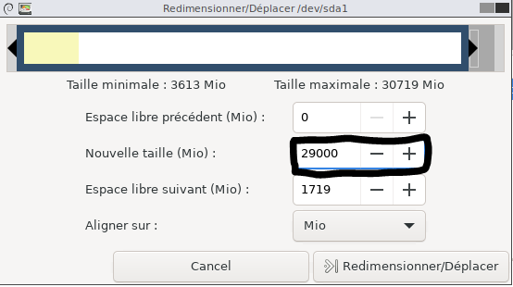
Nous allons recréer la partition étendue /dev/sda2 puis dans celle-ci la partition swap /dev/sda5. Pour ça, il faut d’abord faire un clique droit sur “non alloué” et “Nouvelle”
Ensuite nous allons mettre “Partition étendue” avec le reste du stockage puis cliquer sur “Add” pour confirmer.

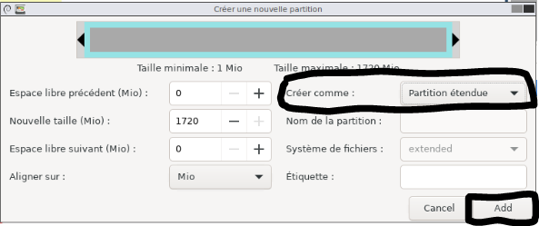

Ensuite, pour /dev/sda5, même manipulation:

Mais cette fois ci on sélectionne “Partition Logique” puis “Add”
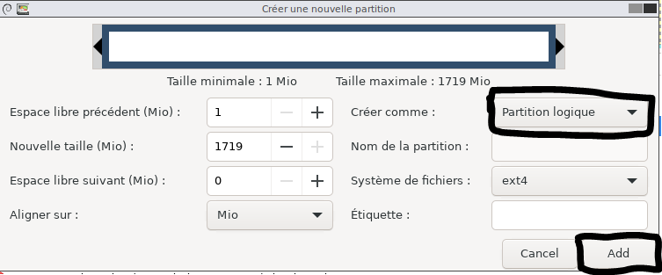
Puis cliquer sur “Appliquer toutes les opérations” 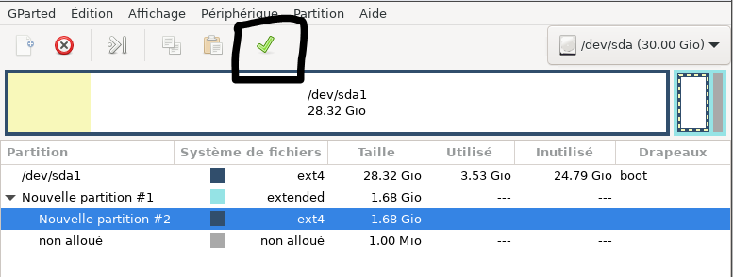
Et “Apply”
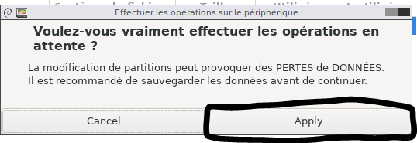
Une fois les opérations appliquées, cliquer sur “Close”
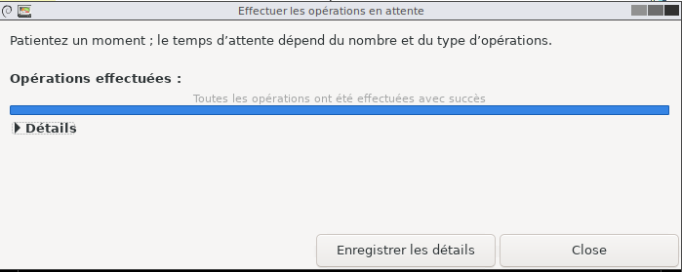

et quitter GParted.
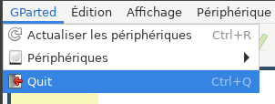
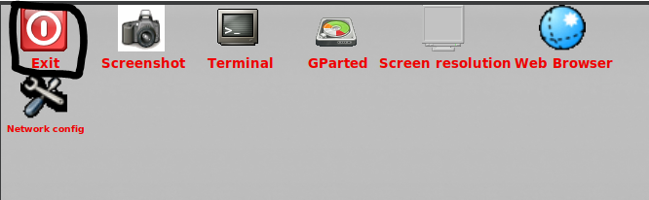
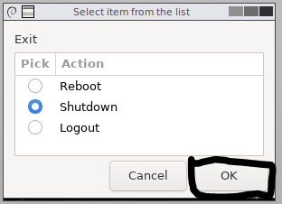
Après avoir fermer GParted, nous allons enlever le fichier ISO qui se trouve dans stockage-->controleur IDE (s’il n’a pas été supprimé automatiquement)

et démarrer la machine debian. Nous pouvons remarquer que nos modifications ont bien été appliquées en faisant la commande [sudo fdisk -l]
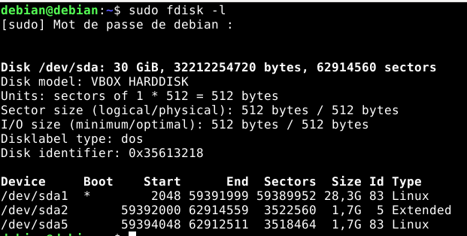

Maintenant, nous allons installer gedit avec la commande [sudo apt install gedit]
et faire la commande [sudo gedit /etc/fstab] pour voir les informations statiques sur le système de fichiers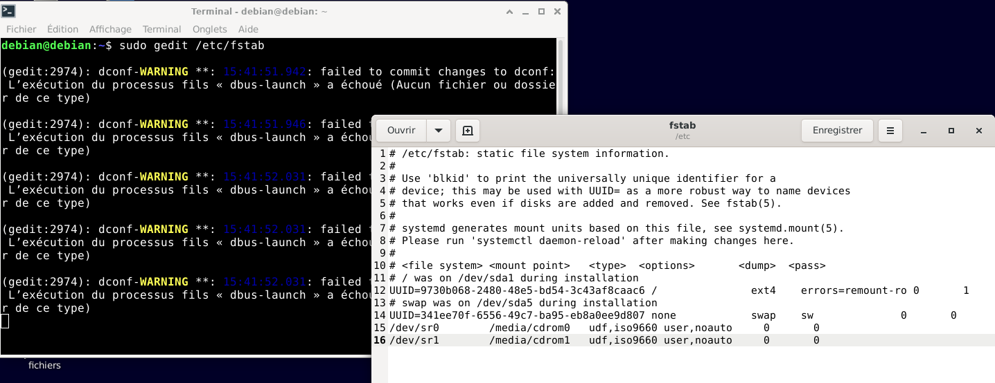

On va faire la commande [sudo blkid] pour copier le le uuid de la partition swap (/dev/sda5)
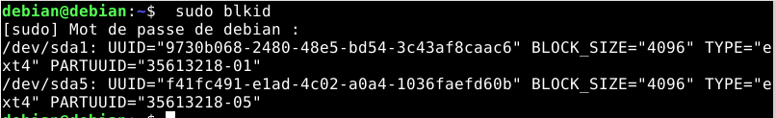

On remplace le uuid de la partition swap dans /etc/fstab par celui copié dans blkid
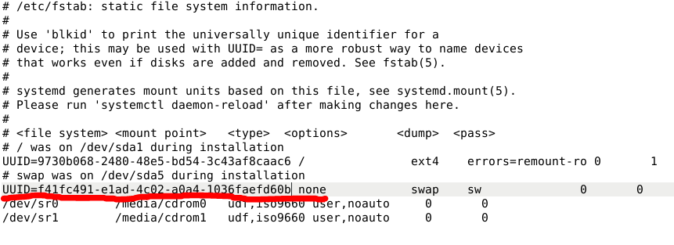
ensuite, sauvegarder, et dans un nouveau terminale faire la commande
[sudo sudo gedit /etc/initramfs-tools/conf.d/resume]
et remplacer l’uuid qui s’y trouve par le nouveau:

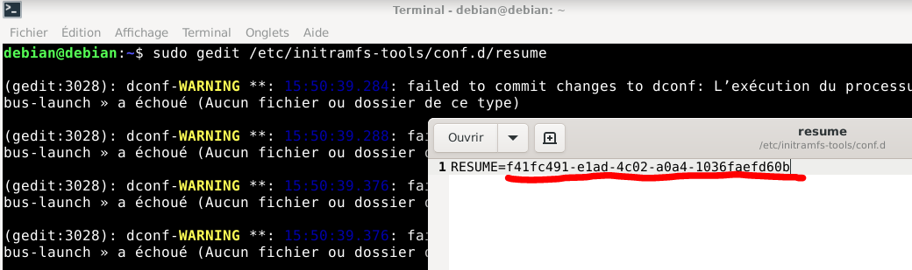
Ensuite, on fait la commande [sudo update-initramfs -u] pour mettre à jour l'initramfs de notre système.
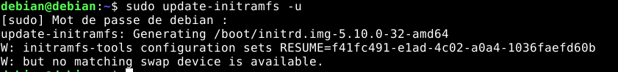

et avec la commande [sudo reboot] on relance la machine.

Si une erreur “ vmw_host_log vmwgfx *error* failed to send host log message” s’affiche quand la machine se lance, il faut aller dans un terminale et faire la commande
[sudo gedit /etc/default/grub]

et rajouter “nomodeset” à la ligne “GRUB_CMDLINE_LINUX_DEFAULT=" quiet nomodeset"
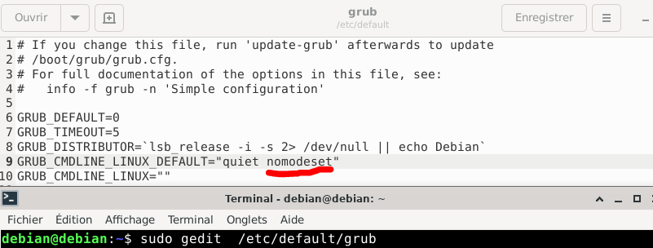
Fermer et dans le terminale faire [sudo update-grub]
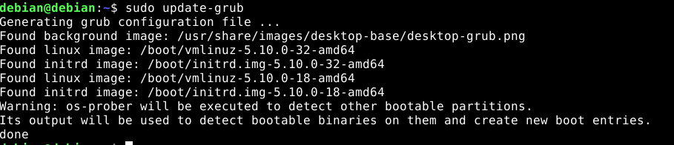
et [sudo reboot] pour relancer la machine.

Installation des applications

Navigateurs Web :

Pour installer Firefox ESR:
[sudo apt install firefox-esr]
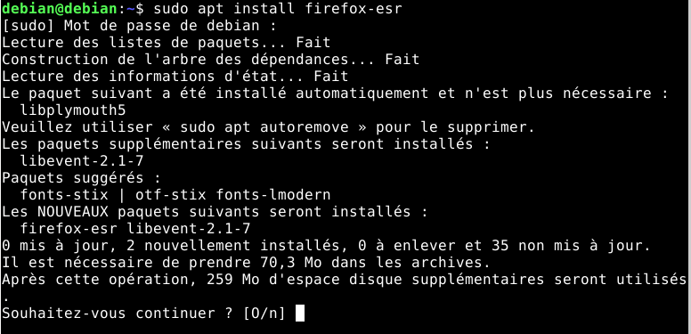
et [sudo apt install firefox-esr-l10n-fr] pour le configurer en français
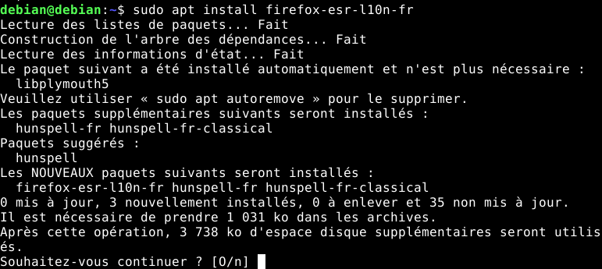

Pour installer Chromium:
[sudo apt install chromium]
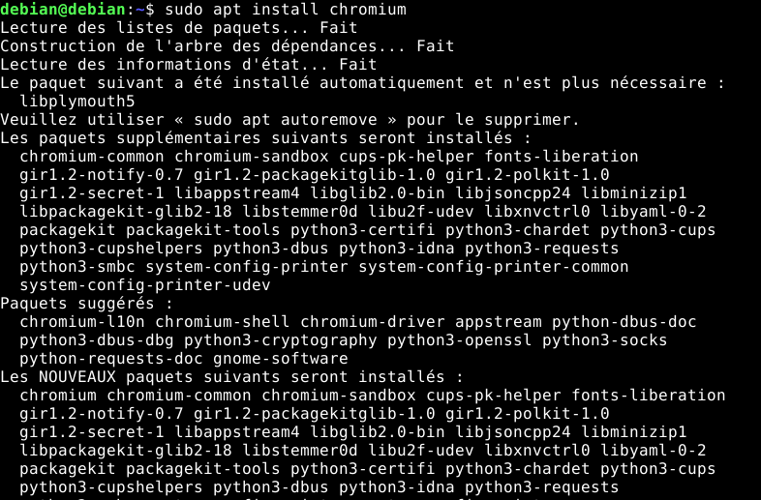

et [sudo apt install chromium-l10n] pour le configurer en français
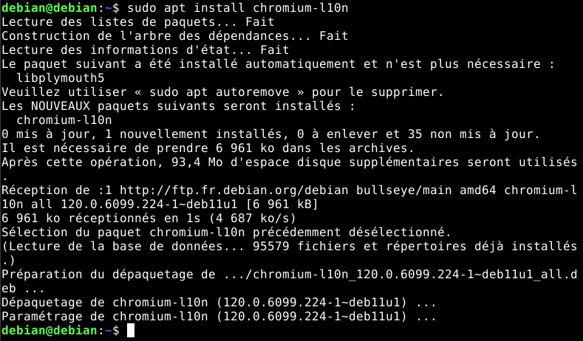

Client de messagerie :

Installer Thunderbird:

[sudo apt install thunderbird]
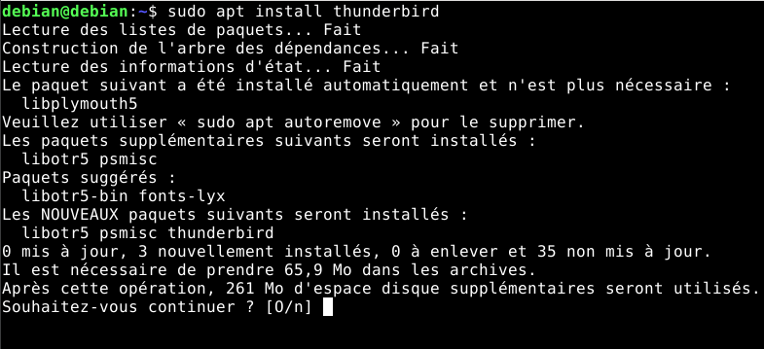
[sudo apt install thunderbird-l10n-fr]
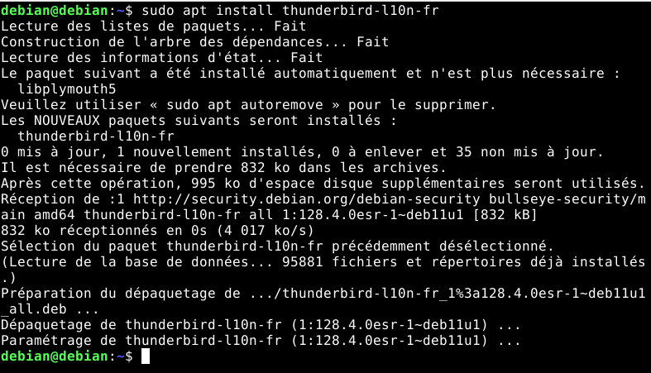

Suite traitement de texte LibreOffice :

Installer LibreOffice:

[sudo apt install libreoffice]
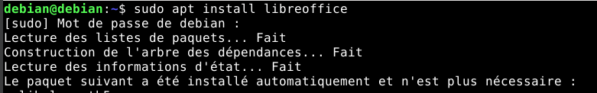
et [sudo apt install libreoffice-l10n-fr] pour le configurer en français
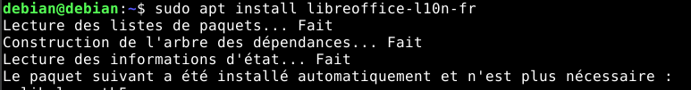

Editeurs de texte :

Installer Gedit:

[sudo apt install gedit]
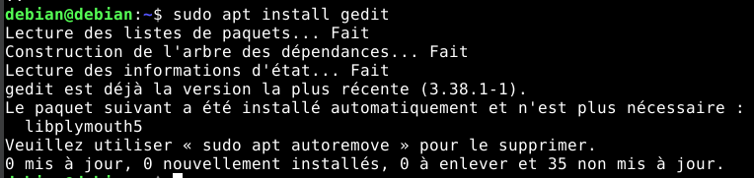
et [sudo apt install gedit-plugins] pour les plugins
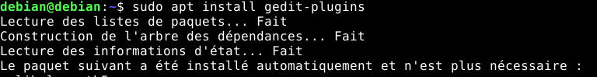
Installer Pluma:

[sudo apt install pluma]
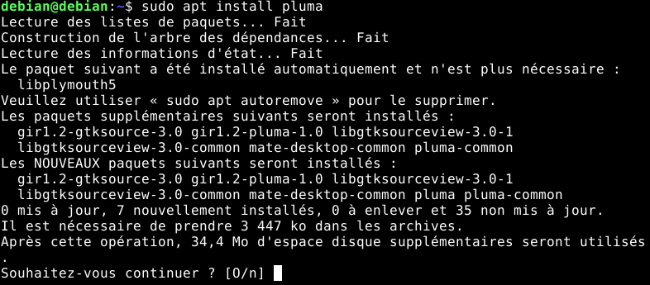
Installer Bluefish:

[sudo apt install bluefish]
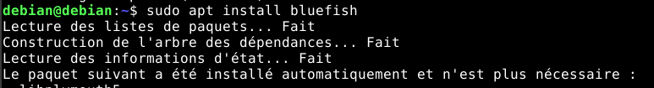

Visionneur de documents pdf :

Installer Evince:

[sudo apt install evince]
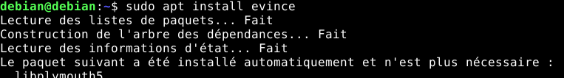

Traitement d'images :

Installer Inkscape:

[sudo apt install inkscape]
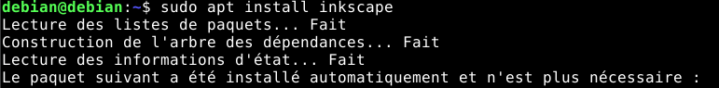

Installer Gimp:

[sudo apt install gimp]
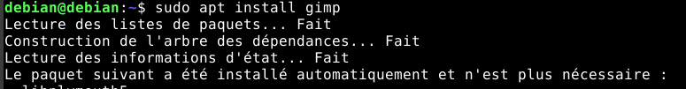

Java 19 :
Télécharger JDK 19: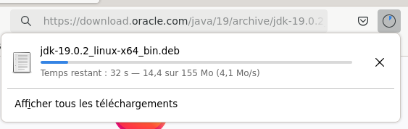
https://download.oracle.com/java/19/archive/jdk-19.0.2_linux-x64_bin.deb

Faire la commande [sudo dpkg -i jdk-19.0.2_linux-x64_bin.deb]
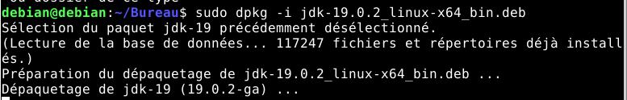

et la commande [sudo apt --fix-broken install] pour les paquets manquants
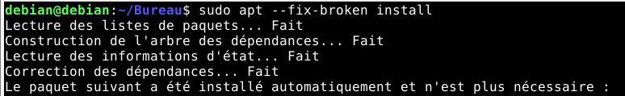

[sudo apt update] & [sudo apt upgrade] pour mettre à jour la base APT.

[sudo apt install -f] pour installer java 19:
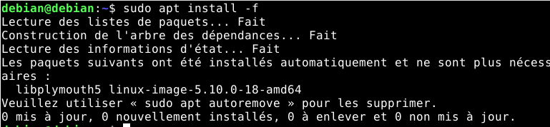

Si on fait “java” dans le terminale, ça va nous afficher une erreur “commande introuvable” car nous n’avons pas encore mis java dans PATH dans les variables d’environnement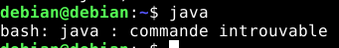

On va chercher l'exécutable java avec la commande
[find / -name java 2> /dev/null]
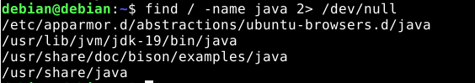
Pour mettre dans la variable d’environnement PATH java, on va faire la commande
[sudo gedit ~/.bashrc] pour ouvrir le fichier .bashrc
et mettre à la fin du fichier la ligne [export PATH="/usr/lib/jvm/jdk-19/bin:$PATH"]
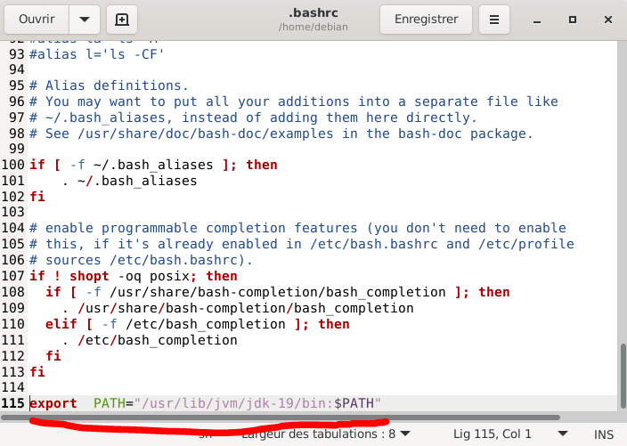

Ensuite, on va faire la commande [source ~/.bashrc] et entrer dans le terminale [java],
on peut constater que java marche
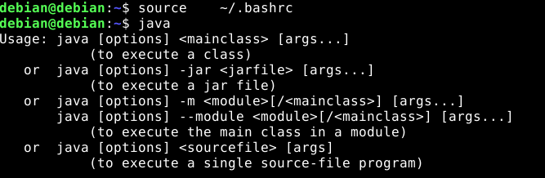
[java –version] pour vérifier la version de java
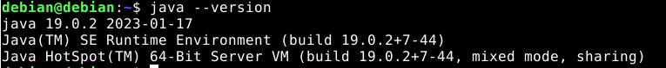

On fait la commande [mkdir -p ~/TP/java/paquetage_class/] pour créer le dossier “paquetage_class”
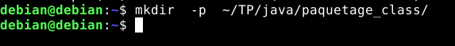

Ensuite on réouvre bashrc pour pouvoir mettre [export CLASSPATH=~/TP/java/paquetage_class/iut.jar:/home/TP/java/paquetage_class:]
en variable d’environnement, après avoir récupéré le fichier IUT.jar qu’on a placer dans TP/java/paquetage_class
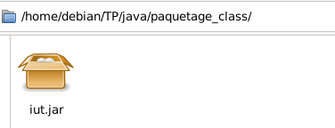

On crée aussi le dossier paquetage_java sans l’ajouter à CLASSPATH.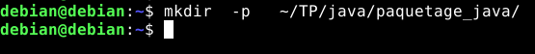

———————————————————————————————————————

Voici des captures d’écrans de différents logiciels télécharger juste avant:

[GIMP]
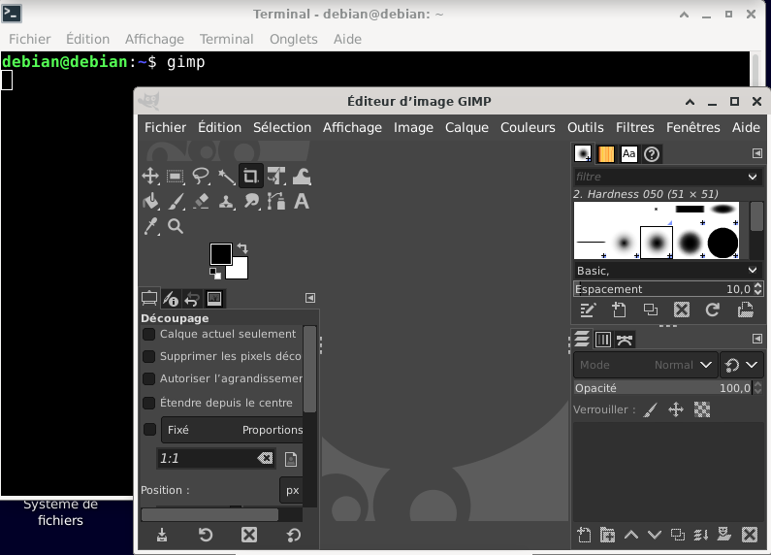

[Pluma]
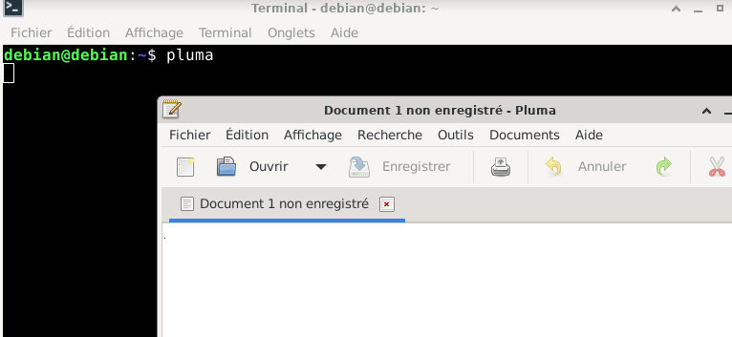

[Thunderbird]
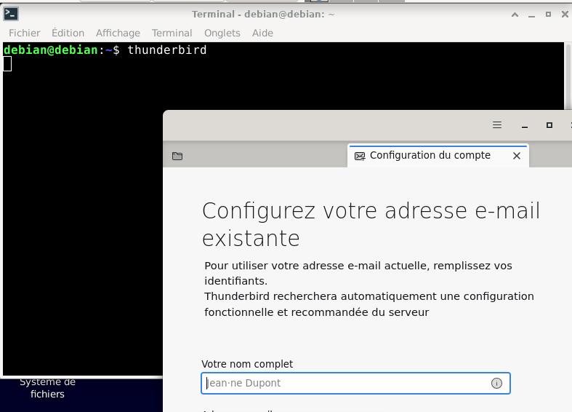

[Chromium]
